
DNEVNIK RADA
Korisničke upute

OSNOVNA FORMA PROGRAMA
(forma koja je dostupna samo za korisnika čija je kategorija 1 u postavkama programa):
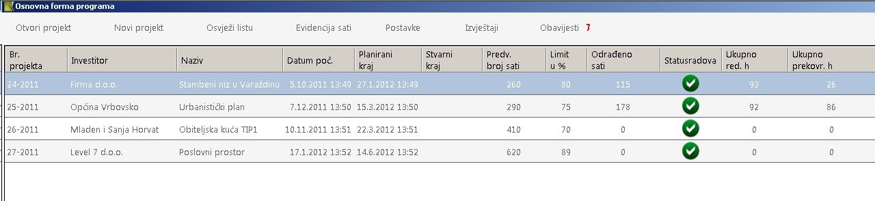

Funkcije:
- Otvori projekt – otvara trenutno izabrani projekt (otvaranje projekta je također moguće dvostrukim klikom u samoj tablici).
- Novi projekt – kreiranje novog projekta.
- Osvježi listu – osvježava listu projekata sa svim pripadajućim podacima.
- Evidencija sati – otvara formu za unos sati i slanje obavijesti.
- Postavke – otvara postavke programa ( podešavanje e-mail servera, podešavanje korisnika i investitora).
- Izvještaji – otvara meni sa ponuđenim izvještajima.
- Obavijesti – prikazuje obavijesti koje su bile označene za slanje investitoru ( potrebno odobrenje voditelja projekta prije slanja).
Sortiranje projekata moguće po bilo kojoj vrijednosti. Dovoljno je kliknuti na naziv stupca po kojem želimo sortirati projekte.
Prije unosa projekata potrebno je unijeti djelatnike i investitore. To činimo koristeći funkcije „Postavke“.

Unos investitora
Investitore unosimo na način da kliknemo na „Dodaj investitora“. U tablici Investitori će se pojaviti novi prazan red za unos podataka. Samo polje Naziv je obavezno za unos. Ostala polja nisu obavezna. Polje e-mail adresa potrebno je popuniti ukoliko želimo imati mogućnost slanja obavijesti investitoru direktno iz programa.

Unos djelatnika
Djelatnike unosimo na način da kliknemo na „Dodaj korisnika“. U tabici djelatnici će se pojaviti novi prazan red za unos podataka. Polje naziv i lozinka su obavezni inače djelatnici neće biti u mogućnosti prijaviti se u program te unositi sate i obavijesti. Polje e-mail adresa je potrebno popuniti inače djelatnik neće biti u mogućnosti slati ni primati obavijesti putem e-mail-a.
Kategorije djelatnika:
- Kategorija 1- djelatnici koji vide sve financijske podatke, mogu kreirati projekte, brisati projekte, generirati izvještaje, unositi nove investitore i nove korisnike programa;
- Kategorija 2- djelatnici koji mogu samo unositi radna sate i obavijesti.

Polje „Odlazni e-mail server“ je potrebno popuniti inače nećete biti u mogućnosti slati obavijesti iz programa.
Često korišteni odlazni e-mail serveri: T-Com: mail.t-com.hr , Iskon: mail.iskon.hr , Optima: mail.optinet.hr , Metronet: mail.metromail.hr , H1: mail.h-1.hr. Zavisno tko je Vaš pružatelj Internet usluga tu vrijednost upišite u postavke programa, te potom kliknite na „Snimi promjene“.

KREIRANJE NOVOG PROJEKTA

Kreiranje novog projekta se vrši koristeći funkciju „Novi projekt“. Klikom na funkciju otvoriti će se prozor u koji je potrebno unijeti broj projekta (nije obavezno da su brojevi projekata u nizu) kojeg želimo kreirati:
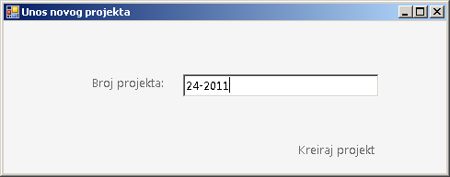
Nakon što ste unijeli broj projekta kliknite na „Kreiraj projekt“. Otvoriti će se nova forma sa svim podacima novog projekta kao na slici:
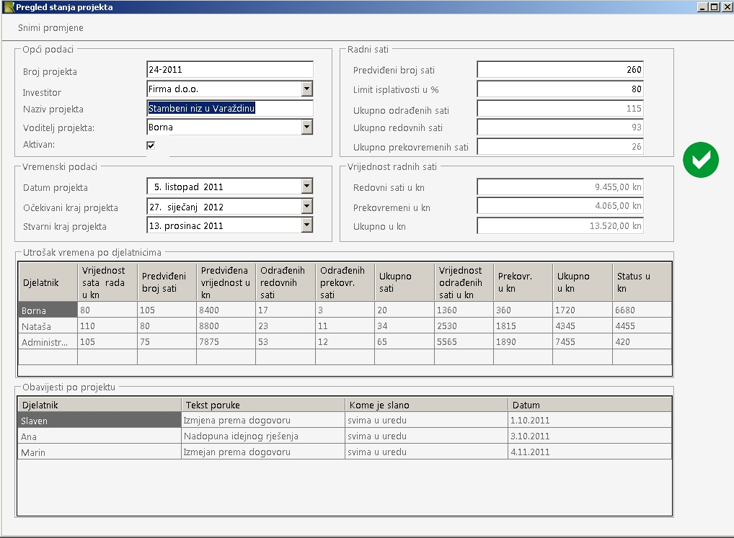

U polju „Investitor potrebno je izabrati investitora sa popisa.
Polje „Voditelj“ definira tko je voditelj projekta. Polje „Naziv projekta“ je polje za slobodan unos naziva projekta. „Aktivan“ određuje da li je projekt aktivan ili nije.
Odjeljak „Vremenski podaci“- odabiremo početak projekta, očekivani kraj prema planu i stvarni kraj kada završimo projekt.
Odjeljak „Sati“ – unosimo ukupan broj predviđenih sati. Limit isplativosti ja postotak sa koliko posto želimo da se projekt smatra isplativim. Na pr.: ugovoreni iznos projekta pokriva 100 sati rada. Naše očekivanje je da bi projekt mogli završiti u 85 sati. U ovom slučaju bi za limit isplativosti upisali 85 (postotak od ukupno ugovorenog). Ukoliko projekt završimo u manje od 85 sati uz projekt će stajati (zeleni krug sa kvačicom) kao oznakom isplativog projekta. Ukoliko projekt završimo za više od 85 a manje od 100 sati uz projekt će stajati (žuti trokut sa uskličnikom) kao oznaka da je projekt odrađen u okviru predviđenog ali preko limita isplativosti. Ukoliko projekt završimo za više od 100 sati uz projekt će stajati (crveni krug sa križićem) kao oznaka da projekt nije bio isplativ sa brojem sati koji su ugovoreni.
U odjeljku „Sati“ vrijednosti za Ukupno ne unosimo već ih program izračunava prema unosu sati od strane djelatnika
U odjeljku „Vrijednost radnih sati „ također ne unosimo podatke već ih program sam izračunava.
Odjeljak „Utrošak vremena po djelatnicima“.
Ovdje unosimo djelatnike koji sudjeluju na projektu. Klikom u prvo prazno polje u stupcu DJELATNIK odabiremo djelatnika kojeg želimo rasporediti na tom projektu:
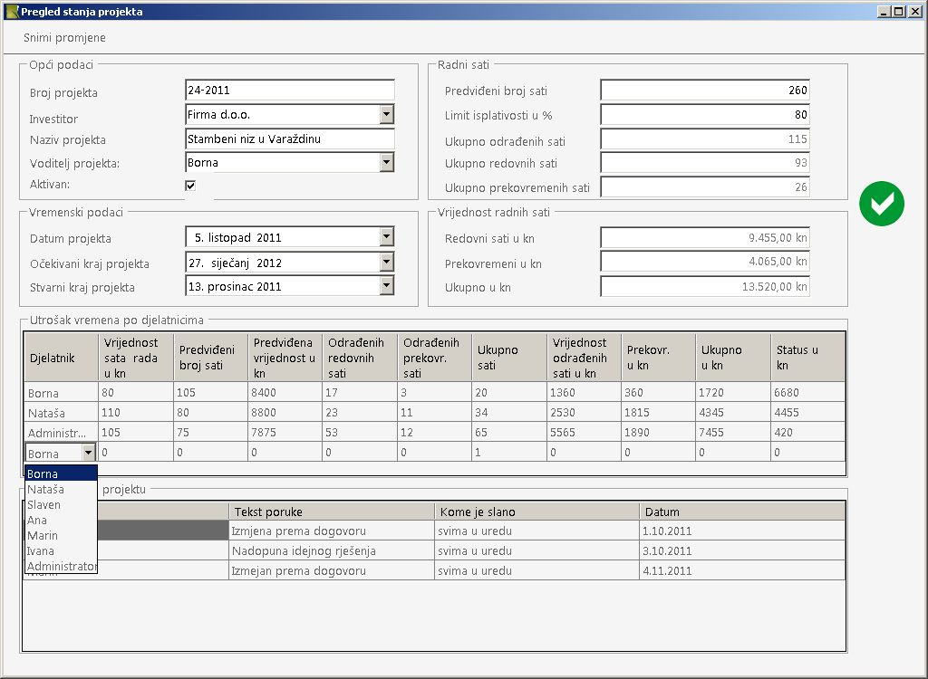
Nakon što smo izabrali djelatnika potrebno je upisati vrijednost sata rada za tog djelatnika i predviđeni broj sati (broj sati koliko predviđamo da će taj djelatnik utrošiti na tom projektu).
Predviđena vrijednost u kunama će bit obračunata kada kliknemo na „Snimi promjene“. Sve ostale vrijednosti za pojedinog djelatnika će se obračunavati automatski kako taj djelatnik bude unosio sate rada.
Odjeljak „Obavijesti po projektu“ nam prikazuje sve obavijesti koje su poslane, a vezane su za izabrani projekt.
Vrijednosti „Odrađeni redovni sati“, „Odrađeni prekovremeni sati“, „Ukupno sati“, „Vrijednost odrađenih sati u kunama“, „Prekovremeni u kunama“, „Ukupno u kunama“ i „Status u kunama“ se automatski obračunavaju prilikom unosa sati od strane djelatnika.
„Status u kunama“ je vrijednost koja prikazuje koliko je još u kunama preostalo od predviđenog budžeta za određenog djelatnika.

UNOS SATI I OBAVIJESTI
Unos odrađenih sati se vrši kroz formu kao na slici:
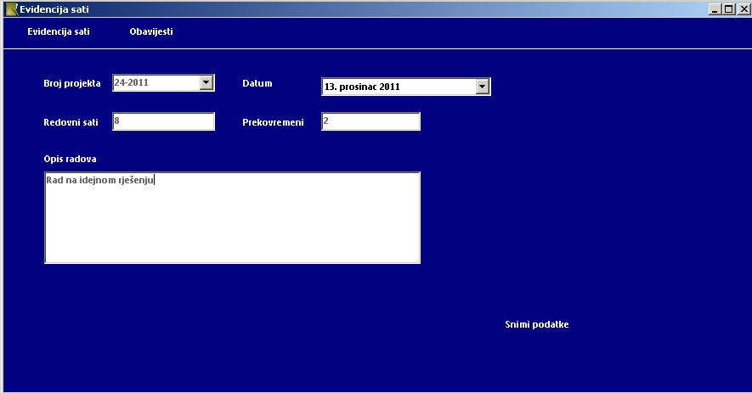
Djelatnicima, čija je kategorija 2, prilikom prijave u program direktno se otvara ova forma.
Djelatnicima čija je kategorija 1 moraju sa osnovne forme programa izabrati funkciju „Evidencija sati“.
Prilikom unosa sati potrebno je izabrati projekt na kojem se radilo, datum za koji se unose sati, broj sati i opis radova za odrađene sate. Kada se sva polja ispunjena potrebno je kliknuti na „Snimi podatke“. Program po prijavljenom korisniku prepoznaje kome treba pripisati unesene sate.

Unos obavijesti.
Unos obavijesti se vrši kroz istu formu kao i unos sati, ali koristeći funkciju Obavijesti.
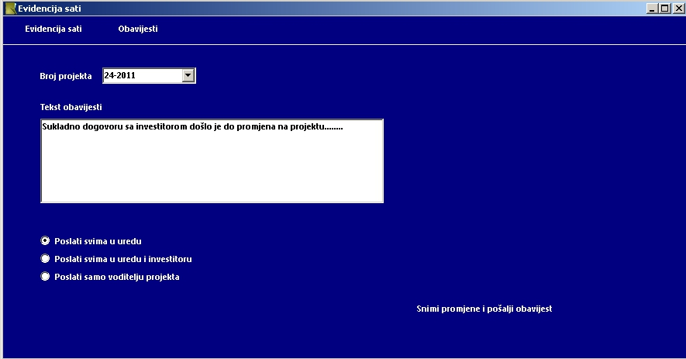
Prilikom unosa obavijesti potrebno je unijeti tekst obavijesti i izabrati kome želimo poslati obavijest.
Poslati svima u uredu – šalje obavijest na e-mail svim djelatnicima koji u postavkama programa imaju upisanu e-mail adresu.
Poslati svima u uredu i investitoru - šalje obavijest na e-mail svim djelatnicima koji u postavkama programa imaju upisanu e-mail adresu. Obavijest prema investitoru neće biti poslana direktno dok ju voditelj projekta ne „odobri“. U ovoj varijanti voditelju projekta će biti automatski poslana obavijest na e-mail o „Neodobrenim porukama“.
Pregledavanje i slanje poruka prema investitoru se vrši sa osnovne forme programa koristeći funkciju „Obavijesti“.
Slanje obavijesti koje čekaju „odobrenje“.
Na Osnovnoj formi programa koristeći funkciju obavijesti na čekanju moguće je poslati e-mail poruku investitoru.
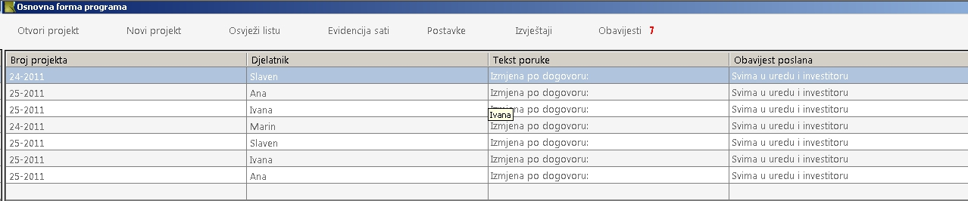
Desnim klikom na tablicu sa porukama otvara se meni sa funkcijama. Poruke je moguće poslati, obrisati ili otvoriti u zasebnoj formi gdje možemo izmijeniti tekst poruke i nakon toga poslati.
IZVJEŠTAJI
Na osnovnoj formi programa koristeći funkciju „Izvještaji“ možemo kreirati izvještaj koji nam je potreban.
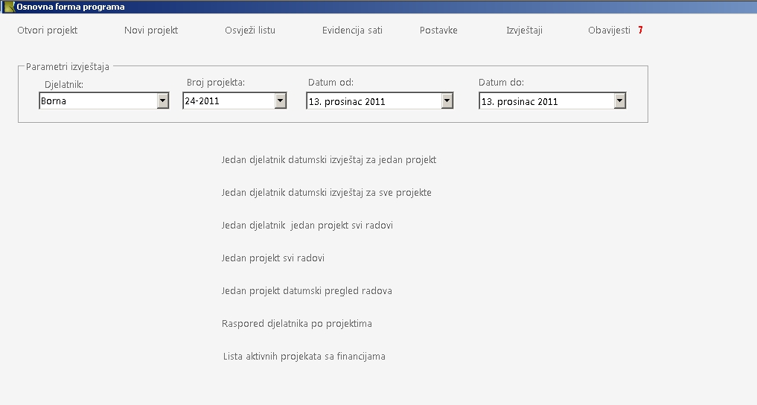

U odjeljku „Parametri izvještaja“ biramo vrijednosti prema kojima želimo generirati izvještaj. Sukladno odabranom izvještaju potrebno je i odabrati parametre.

